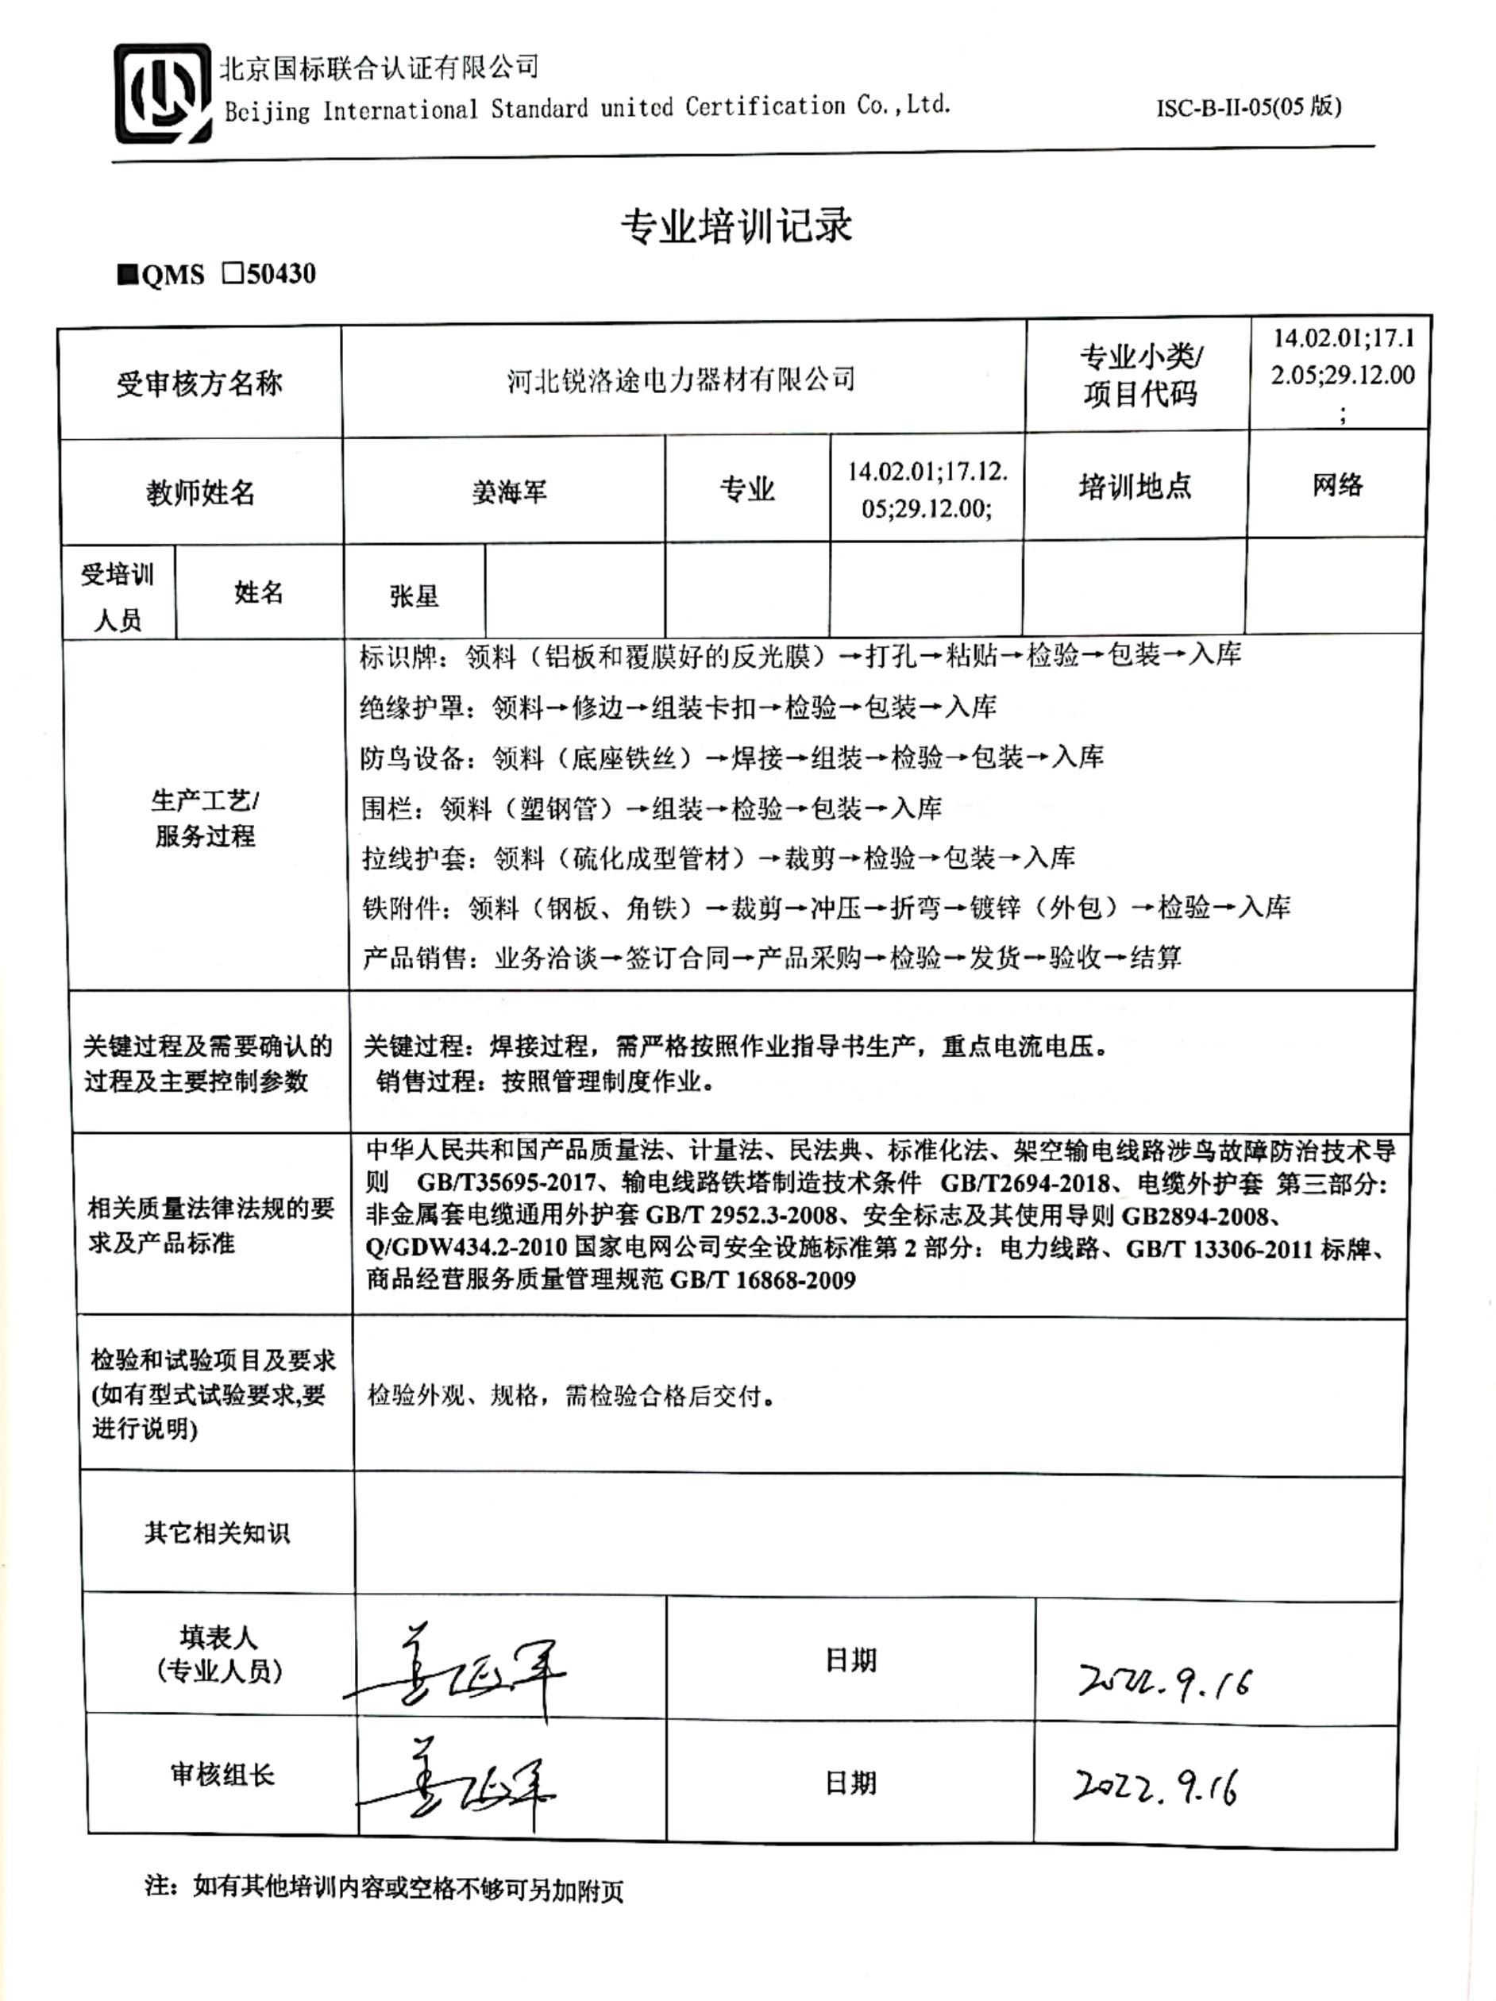**专业培训记录**

**■QMS** **□50430**

|  |  |  |  |  |  |  |  |  |
| --- | --- | --- | --- | --- | --- | --- | --- | --- |
| **受审核方名称** | | 河北锐洛途电力器材有限公司 | | | | **专业小类/**  **项目代码** | | 14.02.01;17.12.05;29.12.00; |
| **教师姓名** | | **姜海军** | | **专业** | 14.02.01;17.12.05;29.12.00; | **培训地点** | | **网络** |
| **受培训人员** | **姓名** | **张星** |  |  |  |  | |  |
| **生产工艺/**  **服务过程** | | 标识牌：领料（铝板和覆膜好的反光膜）→打孔→粘贴→检验→包装→入库  绝缘护罩：领料→修边→组装卡扣→检验→包装→入库  防鸟设备：领料（底座铁丝）→焊接→组装→检验→包装→入库  围栏：领料（塑钢管）→组装→检验→包装→入库  拉线护套：领料（硫化成型管材）→裁剪→检验→包装→入库  铁附件：领料（钢板、角铁）→裁剪→冲压→折弯→镀锌（外包）→检验→入库  产品销售：业务洽谈→签订合同→产品采购→检验→发货→验收→结算 | | | | | | |
| **关键过程及需要确认的过程及主要控制参数** | | **关键过程：焊接过程，需严格按照作业指导书生产，重点电流电压。**  **销售过程：按照管理制度作业。** | | | | | | |
| **相关质量法律法规的要求及产品标准** | | **中华人民共和国产品质量法、计量法、民法典、标准化法、架空输电线路涉鸟故障防治技术导则 GB/T35695-2017、输电线路铁塔制造技术条件 GB/T2694-2018、电缆外护套 第三部分:非金属套电缆通用外护套GB/T 2952.3-2008、安全标志及其使用导则GB2894-2008、Q/GDW434.2-2010国家电网公司安全设施标准第2部分：电力线路、GB/T 13306-2011标牌、商品经营服务质量管理规范GB/T 16868-2009** | | | | | | |
| **检验和试验项目及要求(如有型式试验要求,要进行说明)** | | 检验外观、规格，需检验合格后交付**。** | | | | | | |
| **其它相关知识** | |  | | | | | | |
| **填表人**  **(专业人员)** | |  | | **日期** | | |  | |
| **审核组长** | |  | | **日期** | | |  | |

**注：如有其他培训内容或空格不够可另加附页**

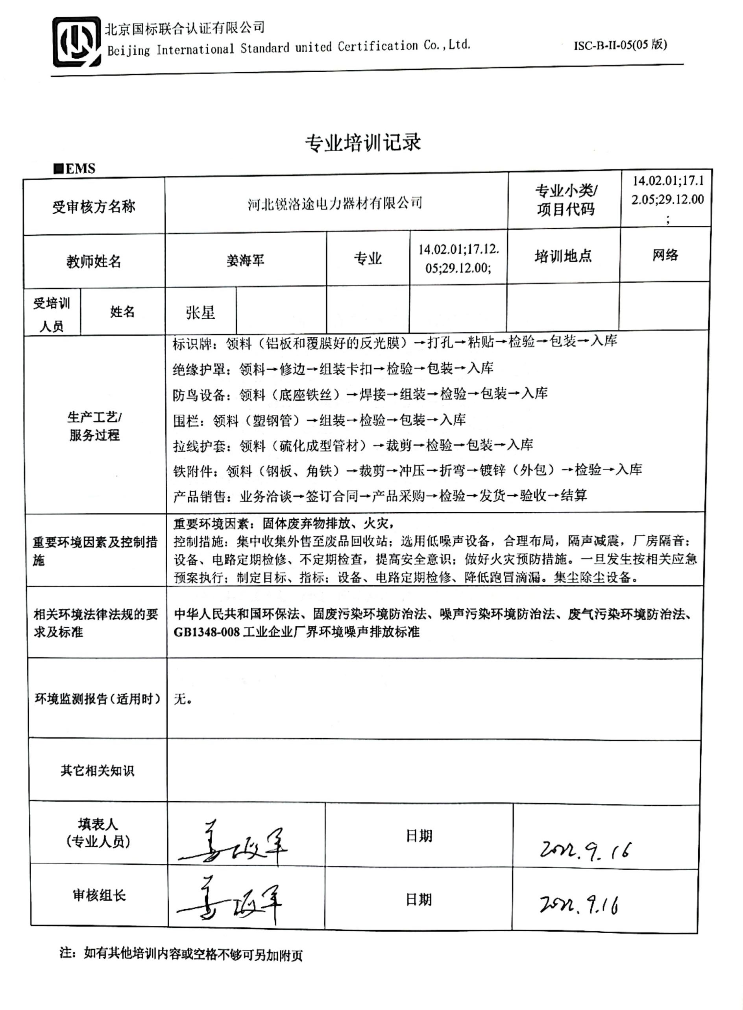

**专业培训记录**

**■EMS**

|  |  |  |  |  |  |  |  |  |
| --- | --- | --- | --- | --- | --- | --- | --- | --- |
| **受审核方名称** | | 河北锐洛途电力器材有限公司 | | | | **专业小类/**  **项目代码** | | 14.02.01;17.12.05;29.12.00; |
| **教师姓名** | | **姜海军** | | **专业** | 14.02.01;17.12.05;29.12.00; | **培训地点** | | **网络** |
| **受培训人员** | **姓名** | 张星 |  |  |  |  | |  |
| **生产工艺/**  **服务过程** | | 标识牌：领料（铝板和覆膜好的反光膜）→打孔→粘贴→检验→包装→入库  绝缘护罩：领料→修边→组装卡扣→检验→包装→入库  防鸟设备：领料（底座铁丝）→焊接→组装→检验→包装→入库  围栏：领料（塑钢管）→组装→检验→包装→入库  拉线护套：领料（硫化成型管材）→裁剪→检验→包装→入库  铁附件：领料（钢板、角铁）→裁剪→冲压→折弯→镀锌（外包）→检验→入库  产品销售：业务洽谈→签订合同→产品采购→检验→发货→验收→结算 | | | | | | |
| **重要环境因素及控制措施** | | **重要环境因素：固体废弃物排放、火灾，**  控制措施：集中收集外售至废品回收站；选用低噪声设备，合理布局，隔声减震，厂房隔音；设备、电路定期检修、不定期检查，提高安全意识；做好火灾预防措施。一旦发生按相关应急预案执行；制定目标、指标；设备、电路定期检修、降低跑冒滴漏。集尘除尘设备。 | | | | | | |
| **相关环境法律法规的要求及标准** | | **中华人民共和国环保法、固废污染环境防治法、噪声污染环境防治法、废气污染环境防治法、GB1348-008工业企业厂界环境噪声排放标准** | | | | | | |
| **环境监测报告（适用时）** | | 无**。** | | | | | | |
| **其它相关知识** | |  | | | | | | |
| **填表人**  **(专业人员)** | |  | | **日期** | | |  | |
| **审核组长** | |  | | **日期** | | |  | |

**注：如有其他培训内容或空格不够可另加附页**

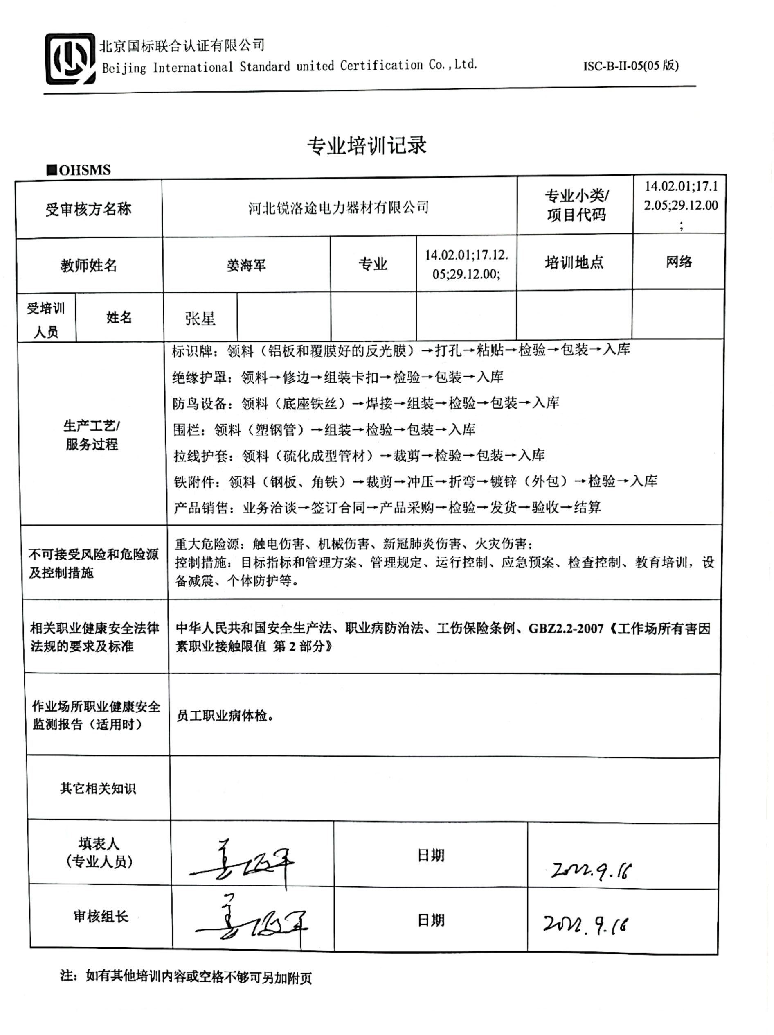

**专业培训记录**

**■OHSMS**

|  |  |  |  |  |  |  |  |  |
| --- | --- | --- | --- | --- | --- | --- | --- | --- |
| **受审核方名称** | | 河北锐洛途电力器材有限公司 | | | | **专业小类/**  **项目代码** | | 14.02.01;17.12.05;29.12.00; |
| **教师姓名** | | **姜海军** | | **专业** | 14.02.01;17.12.05;29.12.00; | **培训地点** | | **网络** |
| **受培训人员** | **姓名** | 张星 |  |  |  |  | |  |
| **生产工艺/**  **服务过程** | | 标识牌：领料（铝板和覆膜好的反光膜）→打孔→粘贴→检验→包装→入库  绝缘护罩：领料→修边→组装卡扣→检验→包装→入库  防鸟设备：领料（底座铁丝）→焊接→组装→检验→包装→入库  围栏：领料（塑钢管）→组装→检验→包装→入库  拉线护套：领料（硫化成型管材）→裁剪→检验→包装→入库  铁附件：领料（钢板、角铁）→裁剪→冲压→折弯→镀锌（外包）→检验→入库  产品销售：业务洽谈→签订合同→产品采购→检验→发货→验收→结算 | | | | | | |
| **不可接受风险和危险源及控制措施** | | 重大危险源：触电伤害、机械伤害、新冠肺炎伤害、火灾伤害；  控制措施：目标指标和管理方案、管理规定、运行控制、应急预案、检查控制、教育培训，设备减震、个体防护等。 | | | | | | |
| **相关职业健康安全法律法规的要求及标准** | | **中华人民共和国安全生产法、职业病防治法、工伤保险条例、GBZ2.2-2007《工作场所有害因素职业接触限值 第2部分》** | | | | | | |
| **作业场所职业健康安全监测报告（适用时）** | | **员工职业病体检。** | | | | | | |
| **其它相关知识** | |  | | | | | | |
| **填表人**  **(专业人员)** | |  | | **日期** | | |  | |
| **审核组长** | |  | | **日期** | | |  | |

**注：如有其他培训内容或空格不够可另加附页**